V Liberci 8. listopadu 2024

Tisková zpráva

Státní zdravotní dozor v provozovnách společného stravování ve 3. čtvrtletí 2024

Ve třetím čtvrtletí letošního roku provedli zaměstnanci odboru hygieny výživy celkem 148 kontrol v provozovnách společného stravování. Za zjištěné nedostatky uložili 40 pokut v celkové výši 156 000,- Kč.

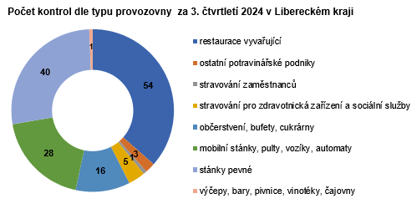

Nařídili 4x sanitaci technologického zařízení (zmrzlinový stroj, výrobník ledové tříště), 2x sanitaci celé provozovny a 1x likvidaci pokrmů/potravin. Za účelem ověření zdravotní nezávadnosti podávaných pokrmů odebrali 23 vzorků, z nichž nevyhovělo 5 vzorků zmrzliny a jeden vzorek pitné vody. Laboratorní vyšetření vzorků zmrzlin potvrdila přítomnost bakterií z čeledi Enterobacteriaceae, které jsou indikátorem špatné provozní hygieny tzn. zejména jde o nedostatečnou očistu zmrzlinového stroje, pracovních ploch a provozního náčiní.

*„K vydání rozhodnutí o nařízení sanitace celé provozovny jsme přistoupili ve dvou restauracích z důvodu zcela nevyhovujících hygienických podmínek. Technologické vybavení jako např. sporák, digestoř dále výlevky, dřezy, podlahy, zásuvky byly znečištěny mastnotou a ulpívajícími zbytky potravin. Manipulační plochy, podlahy, stěny a vnitřní parapety nebyly udržovány v čistotě a v dobrém stavu. V provozovnách byly pavučiny,“ vysvětluje* Mgr. Alena Patková, vedoucí oddělení hygieny výživy. *„Provozovatel má povinnost informovat KHS o splnění povinnosti provedení sanitaci. V obou případech jsme tuto informaci ověřili, provozovatelům jsme uložili pokutu.“*

Parametry, v nichž byly nejčastěji shledávány nedostatky • označování rozpracovaných pokrmů nebo polotovarů datem výroby a datem spotřeby (absence tohoto označení) • skladování potravin v mrazicích zařízeních při teplotě cca – 18 °C, které podle informací uvedených na etiketách od výrobců musí být skladovány při chladírenských teplotách • datum použitelnosti, datum minimální trvanlivosti (používání potravin s prošlou dobou spotřeby) • požadavky na hygienu provozu (čistota, úklid) • nedostatečná osobní hygiena zaměstnanců stravovacího zařízení • nedostatečné vybavení provozovny (pracovní plochy, umyvadla na mytí rukou pro zaměstnance) • nevyhovující stavebně technický stav provozovny.

*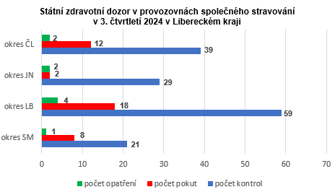„V období letních měsíců jsme přijali rekordní počet podnětů občanů. Týkaly se především zdravotních potíží po konzumaci pokrmů a nevhodných hygienických podmínek. Pokud při řešení zdravotních potíží nemáme k dispozici lékařské vyšetření nelze jednoznačně prokázat jejich souvislost s konzumací pokrmu. Co však říci můžeme je, že v provozovnách společného stravování, do kterých na základě takového podnětu přicházíme, téměř vždy nacházíme nedostatky zejména v oblast nevhodného skladování potravin a křížení jednotlivých pracovních činností, což by ke zdravotním potížím mohlo vést. Vzhledem k nemožnosti jednoznačně prokázat, uzavíráme takové podněty jako částečně oprávněné,“* popisuje Patková.

Ve třetím čtvrtletí přijala KHS LK v oblasti potravin 60 podnětů občanů, z nichž 5 bylo po prošetření vyhodnocených jako oprávněné, 16 jako částečně oprávněné, 13 podnětů bylo podaných neoprávněně. 17 podnětů jsme postoupili k řešení Státní zemědělské a potravinářské inspekci, 5 podnětů odložili z důvodu ukončení činnosti provozovny s koncem letní sezóny a 3 jsou v i nadále v řešení.

V rámci státního zdravotního dozoru v období duben-červen zaměřeného na monitorování přítomnosti akrylamidu ve vybraných potravinách, k jejichž přípravě byla použita technologická úprava smažení či pečení odebrala KHS Libereckého kraje 11 vzorků. Jednalo se o hranolky a bramboráky připravené z polotovaru i z vlastní výroby. Z pečiva byl odebrán vzorek chleba a perníku z vlastní výroby. Součástí byla správná hygienické praxe a používání postupů založených na zásadách analýzy rizik a kritických bodů včetně popisu výrobního procesu při výběru surovin na přípravu daného pokrmu. Tzv. porovnávací hodnoty uvedené nařízením Komise (EU) 2017/2158 překročilo celkem 5 vzorků – 3 vzorky hranolek připravovaných z čerstvých brambor, a po jednom vzorku hranolek a bramboráku připravených z polotovaru. Provozovatelům nebyla uložena pokuta, byli seznámeni s konkrétními nástroji ke snížení množství akrylamidu ve výrobcích.

[Zhodnocení cíleného SZD za Českou republiku](https://mzd.gov.cz/tiskove-centrum-mz/vice-nez-tretina-hygieniky-kontrolovanych-jidel-presahla-limity-karcinogenniho-akrylamidu/)

Zuzana Balašová

tisková mluvčí KHS LK